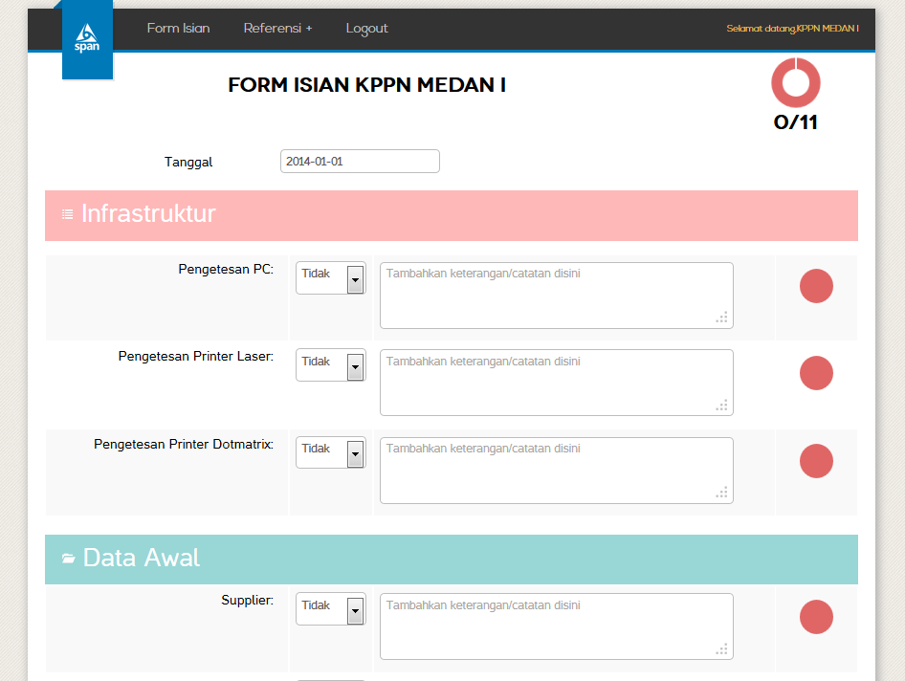

**PANDUAN PENGGUNAAN**

**APLIKASI PERSIAPAN PILOTING SPAN**

untuk KPPN

## Panduan Umum Penggunaan Aplikasi

### Masuk ke halaman aplikasi

C:\Users\user\Desktop\16-01-2014 10-18-29.png

* 1. Buka peramban internet (Firefox, Chrome, Safari, dsb). Rekomendasi adalah chrome.
  2. Ketik URL halaman aplikasi yaitu **172.16.2.143/pps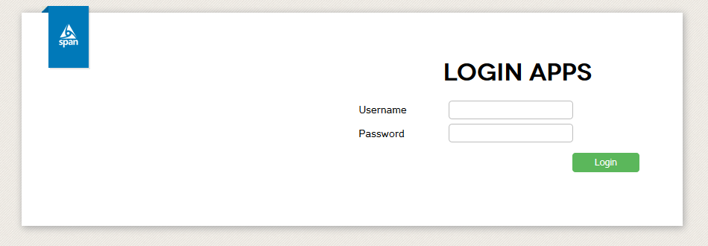.**

### Masuk ke halaman Login

1. Hak akses, username, dan password yang digunakan telah ditentukan oleh Administrator. Untuk mendapatkan user dan password, harap menghubungi Administrator.
2. Penggantian username dan password hanya dapat dilakukan oleh user Administrator, sehingga apabila terdapat pengguna selain Administrator yang ingin mengganti/meng-ubah username dan password, harap menghubungi Administrator.
3. Username dan Password bersifat case sensitive, artinya huruf besar, huruf kecil dan spasi dianggap sebuah karakter.
4. Masukkan username dan password sesuai dengan yang diberikan Administrator, dan tekan tombol ‘Login’ untuk membuka halaman sesuai dengan hak akses yang telah ditentukan sebelumnya.

### Masuk ke halaman Form Isian

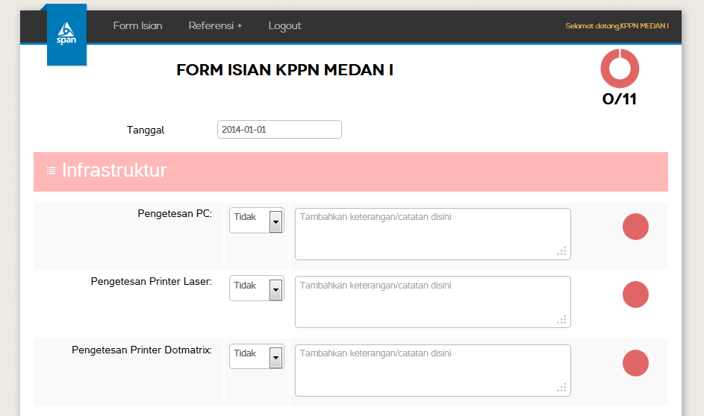

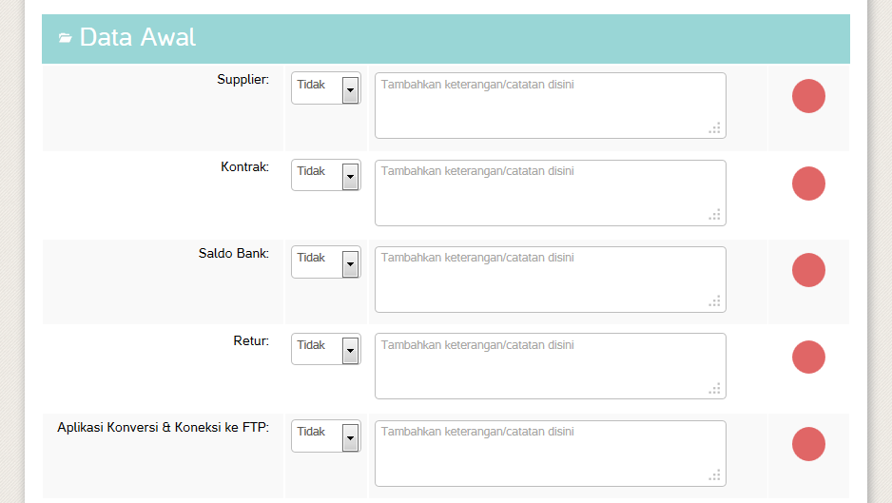

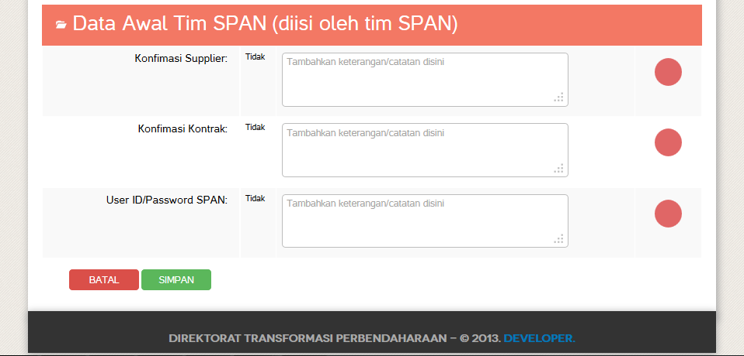

* 1. Setiap hak akses memiliki tampilan ‘Form Isian’ masing-masing sesuai dengan kewenangannya.
  2. Pada form isian terdapat pertanyaan yang harus dijawab dan isian untuk permasalahan yang ada di setiap site.

### Masuk ke Referensi

Menu referensi akan menjelaskan tentang kriteria setiap isian.